7. a, 7. b
PONEDELJEK, 11. 5.
V zvezek napišite nov naslov: ODSTOTKI IN PROMILI
Prepišite spodnja okvirčka
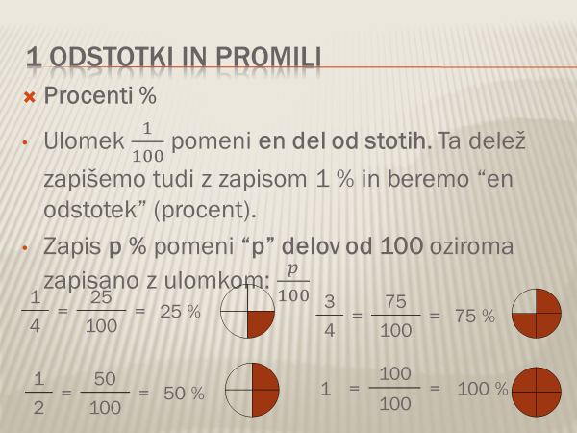
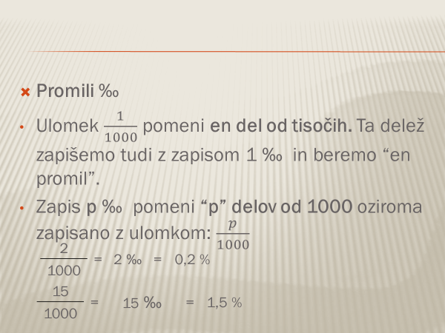
Na teh povezavah si poglej vse primere in za vsak del si zapiši vsaj en primer:

- ulomki in decimalna števila: https://eucbeniki.sio.si/matematika7/771/index.html
- ulomki in odstotki: https://eucbeniki.sio.si/matematika7/771/index1.html
- zapis ulomka z odstotki: https://eucbeniki.sio.si/matematika7/771/index2.html
- decimalna števila in odstotki: https://eucbeniki.sio.si/matematika7/771/index3.html
- odstotki in nedesetiški ulomki: https://eucbeniki.sio.si/matematika7/771/index4.html
- kratka ponovitev: https://eucbeniki.sio.si/matematika7/771/index5.html

